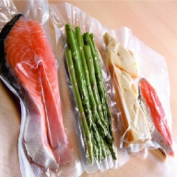
Môn Công nghệ 6
Phơi khô
Ướp lạnh
Ngâm giấm
Hút chân không
Tuần: 14
PHIẾU HƯỚNG DẪN HỌC SINH TỰ HỌC

NỘI DUNG | GHI CHÚ
Tên bài học  Khối lớp 6 | BÀI 5 : BẢO QUẢN VÀ CHẾ BIẾN THỰC PHẨM TRONG GIA ĐÌNH Tiết 3
Hoạt động 1: Đọc tài liệu và thực hiện các yêu cầu.  1.Học sinh thực hiện trả lời các câu hỏi ở bài  2.Quan sát bảng 5.1, và cho biết quy trình chế biến món nộm dưa leo , cà rốt . | Câu hỏi :  1. Thế nào là chế biến món ăn không sử dụng nhiệt  2. Hãy kể tên một số món trôn hỗn hợp mà em từng ăn ?  III. THỰC HÀNH CHẾ BIẾN MÓN ĂN KHÔNG SỬ DỤNG NHIỆT  3.1.Quy trình chung  - Sơ chế các loại nguyên liệu  - Pha hỗn hợp nước trộn và trộn nguyên liệu với nước trộn  - Trình bày món ăn.  3.2. Yêu cầu kĩ thuật  Yêu cầu kĩ thuật của món ăn:  - Món ăn ráo nước, có độ giòn và không bị nát.  - Có mùi thơm đặc trưng của nguyên liệu.  - Có màu sắc đặc trưng của từng loại nguyên liệu.  - Vị vừa ăn.  3.3. Các bước chế biến  Chuẩn bị nguyên liệu
  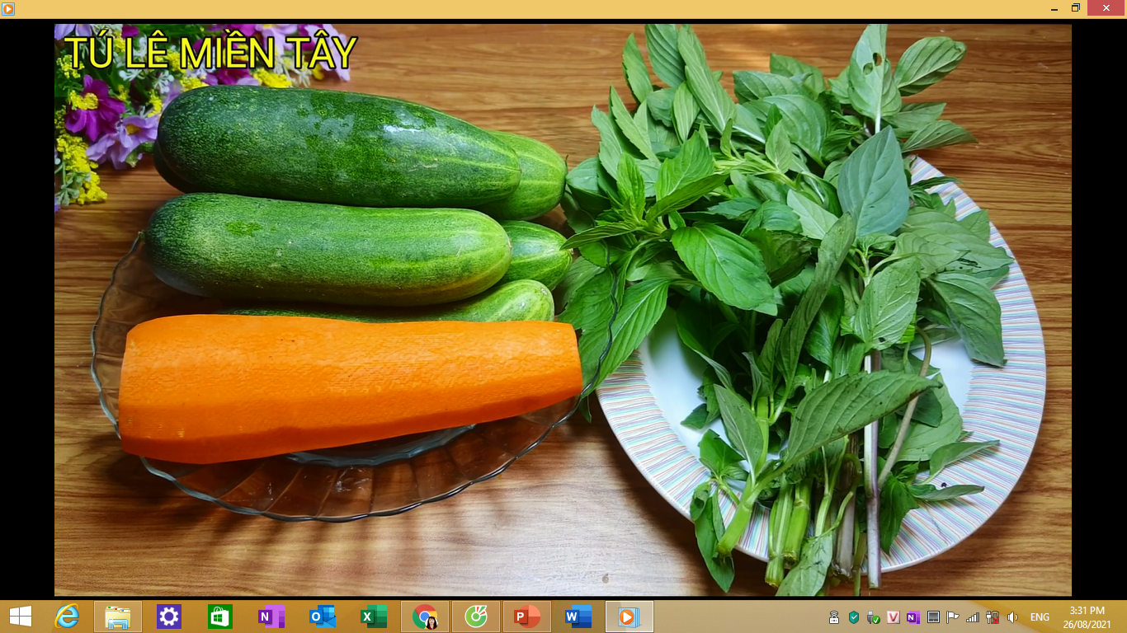  Pha hỗn hợp nước mắm  Sơ chế nguyên liệu | 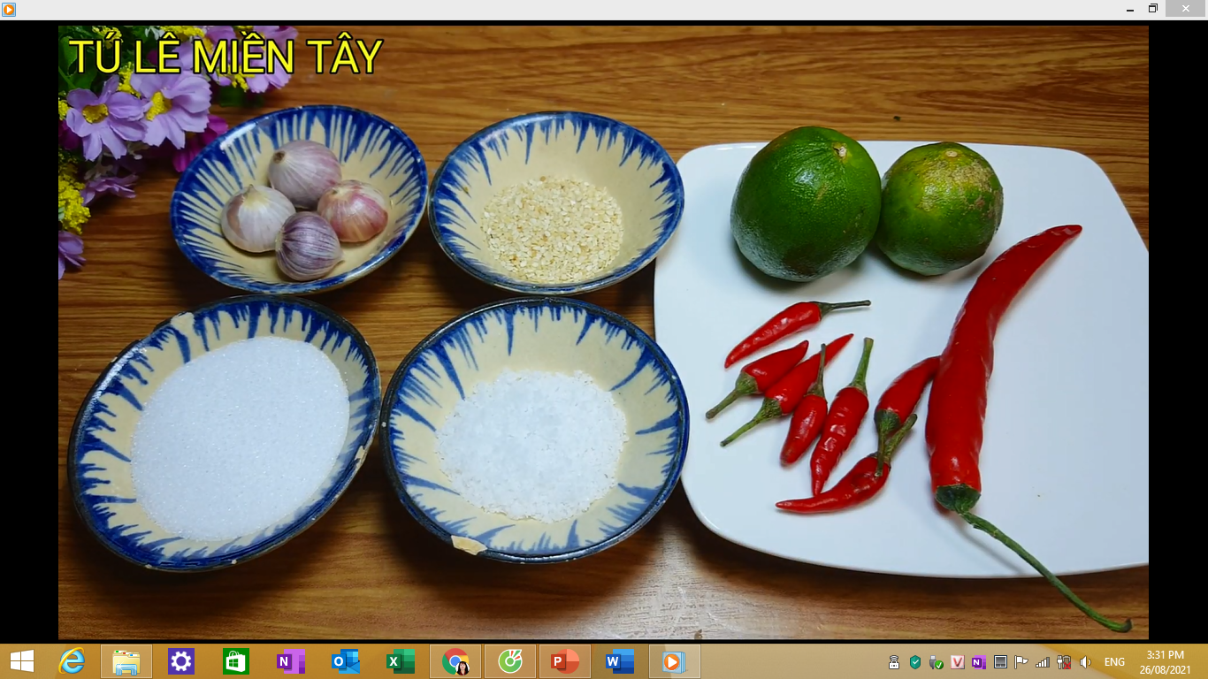 | TRÌNH BÀY  MÓN ĂN  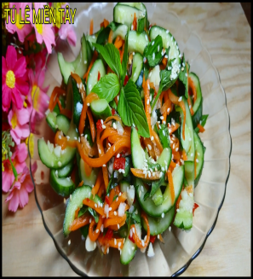
  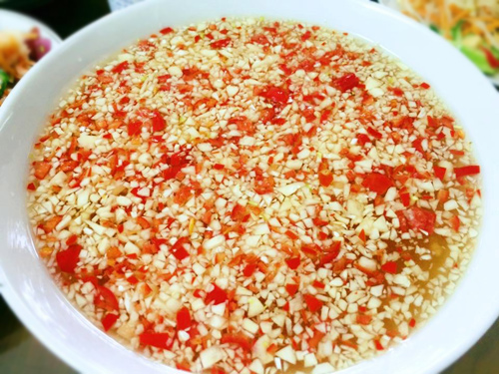  Chế biến món ăn | 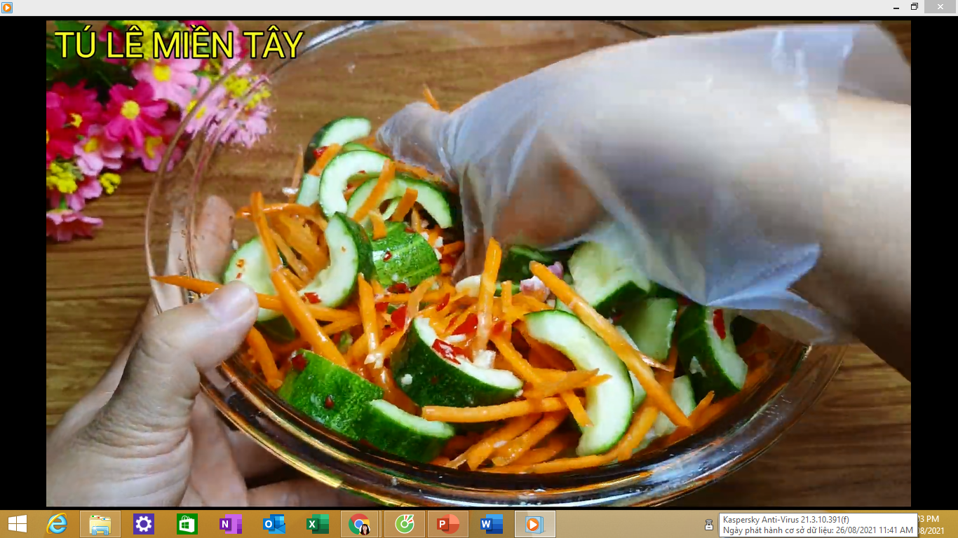
Hoạt động 2: Kiểm tra, đánh giá quá trình tự học | 1. Em hãy sắp xếp các hình ảnh dưới đây theo thứ tự của quy trình chế biến món hành ngâm? Bài 4- Phần luyện tập Trang 40  2.Cho các món ăn sau: canh chua, cá kho tộ, nem rán (chả giò), xôi đậu, súp cua, bánh chưng, cà tím nướng mỡ hành, bánh bao.  Em hãy sắp xếp chúng vào từng nhóm phương pháp chế biến phù hợp  Bài 5- Phần luyện tập Trang 40  3. Em hãy sắp xếp các hình ảnh thực hiện món cơm rang trứng vào từng bước của quy trình chế biến cho phù hợp: Sơ chế nguyên liệu, chế biến món ăn, trình bày món ăn.  Bài 6- Phần luyện tập Trang 40
- Giáo viên hướng dẫn học sinh :
Học sinh quan sát bảng 5.1 để nắm quy trình thực hiện cách chế biến món ăn không sử dụng nhiệt .
Trường:
Lớp:
Họ tên học sinh

